Республика 2014/15 уч.г.
9 класс
- Величина х в формуле гексафосфата кальция Са₄Р₆О_{х} равна:
а) 5 б) 9 в) 11 г) 17 д) 19 е)22.
- Какого соединения ксенона не существует:
а) XeF₂ б) XeF₄ в) XeOF₂ г) XeО₂F₂ д) XeO₃F₄ е) XeO₃F₂
- При растворении в воде какого вещества образуется известковая вода:
а) хлорида кальция б) известняка в) мела г) кальция д) сульфата кальция е) нитрата кальция
- Мольная доля натрия в эквимолярной смеси, состоящей из кристаллической соды и глауберовой соли, равна:
а) 5,48 % б) 7,12 % г) 15,6 % в) 12,4 % д) 20,8 % е) 22,5 %.
- Укажите химический элемент, который в природе представлен единственным нуклидом:
а) Be б) В в) С г) N д) О е) F.
- Полоний-210 может был искусственно получен путем облучения мишени из висмута-209 пучком нейтронов. При этом сначала образуется неустойчивый нуклид X, который распадается с испусканием электрона (бета-распад) с образованием полония-210. Нуклид X это:
а) висмут-210 б) висмут-211 в) полоний-211 г) свинец-210 д) свинец-211 е) таллий-210.
- В закрытом сосуде смешали 3 моль водорода и 1 моль азота и нагрели. К моменту наступления равновесия в реакцию вступило 20 % азота. Мольная доля азота в равновесной смеси равна:
а) 11,1 % б) 13,0 % в) 14,9 % г) 17,4 % д) 20,3 % е) 22,2 %.
- У какого числа атомов химических элементов 4-го периода в основном состоянии на внешнем энергетическом уровне имеются два электрона:
а) 3 б) 5 в) 7 г) 9 д) 11 е) 13
- Соединения с какой степенью окисления атома должны быть наиболее характерны для европия:
а) +1 б) +2 в) +3 г) +4 д) +5 е) +6
- При кипячении сера реагирует с водным раствором щелочи. При этом протекает реакция диспропорционирования и образуются соединения, в которых атомы серы имеют степени окисления:
а) -2 и +4 б) -2 и 0 в) -2 и +6 г) +4 и +6 д) -2 и 0 е) 0 и +4.
- При смешивании водных растворов гидроксида лития и ортофосфорной кислоты, содержащих по 10,0 г растворенного вещества каждый, образуется раствор, содержащий:
а) Li₃PO₄ б) Li₃PO₄ + LiOH в) Li₂HPO₄ г) Li₂HPO₄ + LiH₂PO₄ д) LiH₂PO₄ е) LiH₂PO₄ + H₃PO₄
- Сумма всех коэффициентов в уравнении химической реакции, протекающей при пропускании хлора в горячий водный раствор гидроксида бария, равна:
а) 13 б) 15 в) 19 г) 24 д) 30 е) 38.
- Порция какого вещества массой 10 г при нормальных условиях занимает наибольший объем:
а) HCI б) NaCI в) СаСl₂ г) CuCl₂ д) FeCI₃ е) AlCl₃
- В разбавленный водный раствор перманганата калия, подкисленный серной кислотой, пропустили ток сернистого газа. Какие соли содержатся в растворе после полного расходования окислителя:
а) K₂MnO₄ + MnSO₄ б) K₂SO₃ + MnSO₄ в) K₂SO₄ + Mn(HSO₃)₂
r) K₂SO₄ + MnSO₄ д) K₂S₂O₃ + MnSO₄ е) KHSO₃ + MnSO₄
- Для получения анилина из нитробензола последний следует:
а) дегидрировать б) гидратировать в) бромировать г) нитровать д) окислить е) восстановить.
- Фенол в промышленных масштабах получают кумольным методом. В качестве исходного вещества при этом используется:
а) толуол б) бензол в) циклогексан г) ксилол д) этилбензол е) стирол.
- Чаще всего "нитрующая смесь", используемая для получения нитробензола из бензола, состоит из концентрированных растворов:
а) H₂SO₄ и НNО₃ б) НNО₃ и HCI в) Н₃РО₄ и НNО₃
г) НNО₃ и HCIO₄ д) H₂SO₄ и HCIO₄ е) Н₃РО₄ и H₂SO₄.
- Добавление какого вещества к дистиллированной воде приведет к образованию раствора с pH > 7:
а) СН₃ОН б) НСНО в) НСО₂Н г) СН₃Вг д) CH₃NH₂ е) СН₃ОСН₃
- У какого вещества есть энантиомеры:
а) 2-бром-2-хлорпропан б) 2,2-дибромпропан в) 1-бром-1-хлорпропан
г) 2-хлорпропан д) 1,3-дихлорпропан е) 1-бром-З-хлорпропан
- Отличить пропин от пропана можно с помощью:
а) дистиллированной воды б) бромной воды в) сероводородной воды
г) минеральной воды д) аммиачной воды е) газированной воды.

Задача 9-1. Числовые соотношения играют важную роль в различных сферах нашей жизни. В химии их роль наиболее очевидна в разделе, называемом стехиометрией. Запишите по одному уравнению реакции, отвечающему каждому из перечисленных критериев:
- число продуктов равно числу реагентов;
- сумма молярных масс продуктов больше суммы молярных масс реагентов;
- все коэффициенты равны;
- сумма всех коэффициентов в левой части равна их сумме в правой части;
- произведение всех коэффициентов равно восьми;
- число участников равно точному квадрату, и все они принадлежат разным классам веществ;
- число участников не менее четырех, а из коэффициентов можно образовать арифметическую прогрессию;
- число участников не менее трех, а из коэффициентов можно образовать геометрическую прогрессию.

Задача 9-2. В большинстве учебников химии можно прочесть: «Сильные кислоты вытесняют слабые из их солей...».
а) Приведите по одному примеру химической реакции, подтверждающей данный тезис, для случая, когда образуется новая фаза и для случая, когда таковая не образуется.
Из этого правила, как и из многих других в химии, существуют исключения. Так, при нагревании смеси поваренной соли и концентрированного раствора твердой при н.у. слабой кислоты выделяется хлороводород и образуется соль, содержащая 19,2 % натрия по массе.
б) Запишите уравнение протекающей реакции. Ответ мотивируйте. Что является движущей силой реакции в данном случае?
в) Еще один случай, когда слабая кислота вытесняет более сильную, таков. При пропускании в водный раствор АuСl₃ трехатомного газа А легче воздуха (является очень слабой кислотой в водном растворе) образуется солянокислый раствор кислоты Б. Из него могут быть выделены бесцветные кристаллы, содержащие 55,3 % золота по массе. Установите зашифрованные вещества. Запишите уравнения протекающих реакций. Что является движущей силой реакции вытеснения в данном случае?

Задача 9-3. Уравнением состояния называют такое уравнение, которое связывает давление, температуру и объем, занимаемый веществом. Так, например, при высоких температурах и невысоких давлениях поведение газов хорошо описывает уравнение состояния идеального газа (уравнение Клапейрона-Менделеева).
а) Какой объем при давлении 753 мм.рт.ст. и температуре 29,0 °С займет газ, который выделится при полном разложении 2,05 г азида натрия? Приведите уравнение термического разложения азида натрия. Где используется данная реакция?
Зная уравнения состояния вещества, можно определять температуру. Задав постоянный объем сосуда и измеряя давление, можно установить температуру газа. На этом принципе основана работа газовых термометров.
б) Какой температуре будет соответствовать давление в 130 кПа, создаваемое гелием массой 2,00 грамма в сосуде объемом 10,0 дм³? Приведите ваши расчеты.
Давным-давно, на далёкой-далёкой планете, ученый-гуманоид хотел определить значение абсолютного нуля относительно своей шкалы температур. Шкала температур гуманоидов основывалась на двух точках. Первая точка – температура плавления вещества А, она равна 0 градусов Гуманоидов (далее – 0 °Г). Вторая – температура кипения А, она равна 200 °Г. Гуманоид провел опыт по нагреванию 0,100 моль водорода в сосуде объемом 2,194 дм³. При температуре 149,96 °Г давление составило 101,33 кПа, а при температуре 233,73 °Г – 117,69 кПа.
в) Чему равен абсолютный ноль на данной планете относительно шкалы гуманоидов? Приведите ваши расчеты.
г) Найдите соотношение градуса Цельсия и градуса гуманоидов, а также выведите формулу, связывающую температуру в градусах гуманоидов и в градусах Цельсия, если известно, что вода на данной планете замерзает при 160,9 °Г, а давление равно атмосферному на земле.
д) Какое из веществ, представленных в таблице, в наибольшей степени подходит на роль вещества А ? Кратко поясните свой выбор.
Вещество | Т_{пл}, °С | Т_{кип}, °С
NH₃ | -77,7 | -33,34
Н₂О | 0,0 | 100,0
HF | -83,4 | 19,5
СН₄ | -182,5 | -161,6
H₂S | -82,3 | -60,28
е) Расположите следующие газы по мере увеличения отклонения их свойств от свойств идеального газа: СН₄, NH₃, Н₂. Кратко поясните ответ.

Задача 9-4. Органические кислоты А и Б имеют одинаковый качественный и количественный состав. Более того, в природных условиях они могут образовываться из вещества X, имеющего такой же качественный и количественный состав, что А и Б. Массовая доля углерода в А, Б и X равна 40,00 %.
а) Установите простейшую формулу А, Б и X.
б) Назовите хотя бы одно вещество X, удовлетворяющее условию задачи, и приведите его молекулярную формулу.
в) Приведите структурные формулы веществ А и Б и их тривиальные названия.
г) Превращение вещества X в А может протекать через образование промежуточного вещества С, при последующем окислении которого образуется А. Приведите уравнения протекающих при этом реакций.
д) Вещество Б существует в виде пары энантиомеров. Изобразите стереохимические формулы энантиомеров Б и назовите их по систематической номенклатуре.

Задача 9-5. Углеводороды являются ценным топливом и исходным веществом в синтезе практически значимых продуктов, В опыте для полного сжигания 3,22 л газообразной при 20 °С и 1 атм смеси CН₄, С₂Н₄ и С₄Н₄ потребовалось 13,0 г кислорода. (При решении используйте целочисленные значения относительных атомных масс элементов.)
а) Какой объем займут продукты сгорания при 400 К и 1 бар?
б) Приведите структурные формулы и названия (тривиальные или систематические) веществ, имеющих состав С₄Н₄.
в) Установите объемные доли компонентов исходной смеси, если она содержала 16,0 % метана по массе.
г) Другая смесь того же качественного состава содержит равные количества углеводородов и сжигается в аналогичных условиях. Можно ли изменить вещества в ее составе так, чтобы расход кислорода и объем продуктов сгорания, полученных при сжигании, не изменились? Ответ мотивируйте.

10 класс
- Какая соль при нагревании переходит из твердого состояния в газообразное миную жидкое (сублимируется):
а) бромид лития б) хлорид аммония в) сульфат натрия
г) иодид магния д) нитрат калия е) хлорид бария?
- Укажите, в каком ряду правильно указан порядок изменения длины волны излучения, соответствующего переходам между электронными (а), колебательными (б) и вращательными (в) уровнями некоторой молекулы:
а) а < б < в б) а = б = в в) а > б > в г) а < в < б д) б < а < в е) в < а < б.
- Минерал гемиморфит имеет состав Zn₄Si₂О_{x}(ОH)₂∙H₂О. Чему равно х:
а) 3 б) 4 в) 5 г) 6 д) 7 е) 8
- В школьных учебниках указывается, что алюминий в соединениях проявляет единственную степень окисления, равную +3. Однако существуют малоустойчивые соединения, в которых алюминий проявляет степень окисления, равную:
а) +1 б) +2 в) +4 г) +5 д) +6 е) +7
- Обычная одинарная ковалентная химическая связь образуется между двумя ядрами за счет одной пары электронов. Однако существуют молекулы, в которых одинарная связь между тремя ядрами образуется за счет одной пары электронов. В какой молекуле существует такая связь:
а) N₂H₄ б) С₂Н₄ в) В₂Н₆ г) С₂Н₆ д) Р₄О₆ е) Cl₂O₆
- В некоторых соединениях германия (IV) в твердом агрегатном состоянии встречается фрагмент Ge₉O₂₀. Какой заряд имеет этот фрагмент:
а) -1 б) -2 в) -3 г) -4 д) -5 е) -6
- Нагреванием какого твердого гидроксида невозможно получить соответствующий оксид:
а) LiOH б) NaOH в) Ве(ОН)₂ г) Мg(ОН)₂ д) В(ОН)₃ е) Аl(OН)₃?
- У кобальта существует соединение состава Со₂Х₃, где X – это:
а) Н₂О₂ б) Н₂O в) СО₂ г) СО д) О₂ е) О
- При электролизе водного раствора какой соли на катоде будет выделяться водород:
а) иодид бария б) ацетат меди (II) в) хлорат серебра
г) сульфат ртути (II) д) бромид золота (III) е) нитрат платины (II)
- При растворении в соляной кислоте Sc, Ti, Cr, Mn, Fe, Co, Ni и Zn выделяется водород. Какое число этих металлов при этом превращается в соли состава MeCl₂:
а) 2 б) 3 в) 4 г) 5 д) 6 е) 7
- Какое число простых веществ находится в жидком агрегатном состоянии при нормальных условиях:
а) 1 б) 2 в) 3 г) 4 д) 5 е) 6
- Мольная доля кислорода в молекуле какой кислоты максимальна:
а) дисерной б) серной в) хлорной г) хлорноватой д) ортофосфорной е) дифосфорной
- В 5,00 кг воды растворили эквимолярную смесь глауберовой соли и кристаллической соды массой 240 г и получили раствор с плотностью 1,062 г/см³. Молярная концентрация ионов натрия в полученном растворе равна:
а) 640 мМ б) 320 мМ в) 160 мМ г) 80 мМ д) 40 мМ е) 20 мМ.
- Укажите галогенид, который не существует из-за того, что соответствующий катион является очень сильным окислителем:
а) GeBr₂ б) GeBr₄ в) SnCl₂ г) SnCl₄ д) РbI₂ е) РbI₄
- При взаимодействии пропина с амидом натрия NaNH₂ образуется:
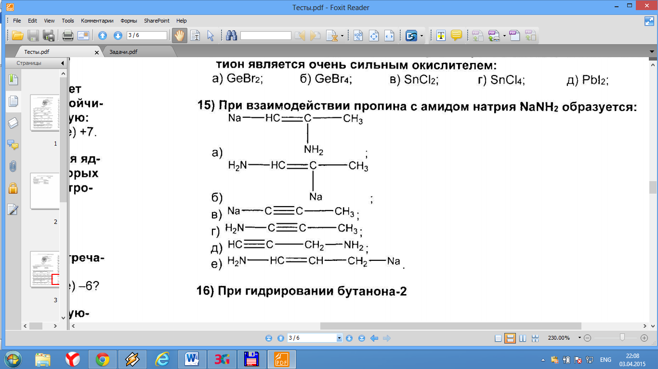
- При гидрировании бутанона-2 на никелевом катализаторе преимущественно образуется:
а) бутан б) (R)-бутанол-2 в) (S)-бутанол-2
г) рацемат бутанопа-2 д) бутаналь е) метилпропиловый эфир.
- Укажите стереохимическую формулу (S)-бутанола-2:
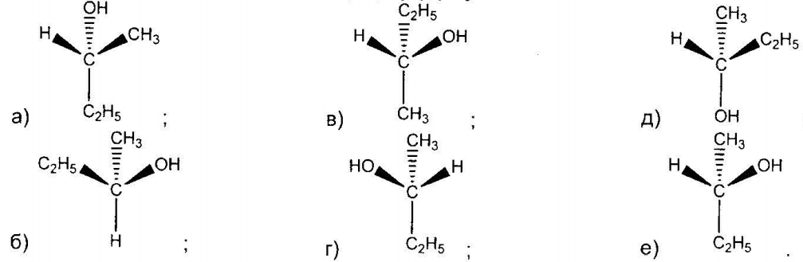
- На основании сравнения каких величин, характеризующих бутан и изобутан, можно сделать качественный вывод об их относительной стабильности:
а) плотность при н.у. б) растворимость в воде при н.у.;
в) стандартная энатльпия сгорания г) объем, реально занимаемый 1 молем вещества при н.у.;
д) температура плавления е) число структурных изомеров?
- Мольная доля какого химического элемента в организме человека максимальна:
а) водорода б) углерода в) азота г) кислорода д) хлора е) серы
- Наилучшим из приведенных стабилизатором водно-жировых эмульсий является:
а) октан б) аммиак в) уксусная кислота
г) серная кислота д) аминоуксусная кислота е) октансульфокислота.

Задача 10-1. Растительный алкалоид ангалин (X) впервые был выделен из ячменного солода. По данным элементного анализа он содержит 72,7 % углерода и 9,15 % водорода по массе. Изучение свойств X показало, что это одноосновный третичный амин. При расщеплении по Гофману (действием избытка СН₃I с последующим нагреванием с Аg₂О) ангалин образует триметиламин (А) и п-виниланизол (В).
Действие на X (СН₃СО)₂О с последующим окислением КМnO₄ приводит к п-ацетоксибензойной кислоте (С).
а) Установите строение А – С и возможную структуру X
Для подтверждения истинной структуры X Дж. Баргер провел его встречный синтез, исходя из 2-фенилэтанола (D):
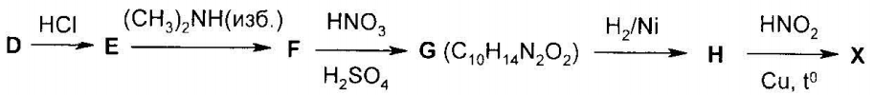
б) Расшифруйте приведенную цепочку превращений.
в) Опираясь на химическую структуру X, назовите вещество, на которое будет походить данный алкалоид по своему физиологическому действию.

Задача 10-2. Платина образует множество комплексных соединений. Таковые известны для различных степеней окисления и характеризуются разными координационными числами. Изомерные плоскоквадратные комплексы Pt (ll) А1 и А2 могут быть получены по схеме:
PtCl₄²⁻ + NН₃ А1
Pt(NH₃)₄²⁺ + Cl⁻ А2
а) Приведите структурные формулы А1 и А2 и запишите реакции их синтеза, если известно, что А2 обладает большим числом элементов симметрии.
Навеску 2,700 г гексагалогенплатината (IV) калия (Б) длительное время нагревали с избытком подкисленного водного раствора нитрата серебра. Выпавший осадок отфильтровали, осторожно высушили и взвесили. Его масса составила 3,299 г.
б) Определите состав и строение комплекса 6, если известно, что он существует в виде оптических изомеров, а в его спектре ЯМР содержится по 2 сигнала от каждого из входящих галогенов.
в) Изобразите структуру основного продукта взаимодействия 1 моль Б с 1 моль аммиака.

Задача 10-3. Один из методов количественного определения нитритов основан на их восстановлении в растворе до аммиака алюминием в щелочной среде, поглощении аммиака раствором кислоты и последующем кислотно-основном титровании оставшейся свободной кислоты.
Навеску смеси нитрита калия и сульфата калия массой 1,3811 г растворили в дистиллированной воде, полученный раствор количественно перенесли в мерную колбу на 250 мл и разбавили до метки дистиллированной водой. Аликвоту приготовленного раствора объемом 10,00 мл поместили в коническую колбу, добавили 50 мл воды, 3 г гидроксида калия и 2 г алюминиевого порошка. Колбу закрыли пробкой с отводной трубкой, конец которой поместили в колбу с 25,00 мл 0,04124 М раствора серной кислоты. Колбу с анализируемым раствором нагревали до тех пор, пока примерно половина жидкости не перегналась в колбу с серной кислотой. Далее раствор в приемнике оттитровали раствором гидроксида натрия, на что было затрачено 12,44 мл 0,1259 М раствора NaOH.
а) Приведите уравнения реакций, протекающих в ходе описанного анализа.
б) Рассчитайте массовую долю сульфата калия в исходной смеси.
в) Приведите уравнение(я) реакции(й), лежащей(их) в основе какого-либо другого способа определения нитритов. Кратко поясните свой ответ.
г) Описанный метод применим и для анализа нитратов. Приведите ионно-молекулярное уравнение протекающей в этом случае реакции.
д) Навеску смеси нитрата аммония и сульфата калия массой 2,0680 г проанализировали по описанной методике. Рассчитайте массовую долю сульфата калия в смеси, если для нейтрализации избытка серной кислоты было затрачено 3,29 мл 0,1259 М раствора щелочи.
е) На практике вместо алюминия при анализе применяют сплав Деварда (45 % Сu, 50 % AI и 5 % Zn). Кратко поясните, почему вместо алюминия используют сплав Деварда.

Задача 10-4. Кто не слышал о неодимовых магнитах, являющихся основой современных Hi-Fi наушников? Впервые такие магниты были получены в начале 80-х годов, однако до настоящего времени остаются самыми сильными постоянными магнитами.
Основным компонентом таких магнитов является вещество X, в состав которого входят три химических элемента – А, В и С, массовая доля одного из которых составляет 72,32 %, а мольная доля другого – 5,88 %. При обработке навески X массой 6,097 г избытком соляной кислоты выделяется 2,148 дм³ (н.у.) газа и остается 60,97 мг черного остатка, представляющего собой простое вещество.
а) Установите формулу X. Поясните свой ответ расчетом.
б) Приведите уравнения взаимодействия X с соляной кислотой и его полного сгорания в избытке кислорода.

Задача 10-5. В учебниках по аналитической химии описывается простой способ экспериментального определения величины константы кислотной диссоциации К_{а} слабого электролита, основанный на уравнении Гендерсона-Гассельбаха
$$pH=pK_{a}+lg\frac{C(A^{-})}{C(HA)}$$
Где С(НА) и С(А⁻) - аналитические молярные концентрации кислоты и ее соли в растворе (без учета диссоциации НА).
Суть метода заключается в измерении величины pH реакционной смеси в тот момент, когда оттитрована ровно половина начального количества кислоты. Если диссоциация НА пренебрежимо мала, то в этой точке титрования (точка половинного титрования) аналитическая концентрация оставшейся в растворе кислоты и ее соли С(А⁻) будут равны, С(НА) = С(А⁻) и тогда lg 1 = 0 и pH = рК_{а}. Измерив величину pH в точке половинного титрования, мы получаем величину рК_{а} слабой кислоты.
Строго говоря, описанный подход лает приемлемые результаты лишь для относительно слабых кислот, тогда как для кислот средней силы точность оказывается неприемлемой. В этом случае следует пользоваться точным уравнением, учитывающим диссоциацию слабого электролита.
а) Выведите точное уравнение, позволяющее рассчитать рК_{а}, исходя из величины ионного произведения воды К_{w} а также величин pH и аналитической концентрации слабой кислоты С(НА) в точке половинного титрования (без учета влияния ионной силы раствора).
б) Рассчитайте величину К_{а} дихлоруксусной кислоты, если при титровании 60 мл ее раствора с аналитической концентрацией 100 ммоль/дм³ раствором NaOH с концентрацией 200 ммоль/дм³ в точке половинного титрования измеренная величина pH была равна 1,12. Приведите ваши расчеты.

11 класс
- Наиболее прочные хелатные комплексы с ионами Нg²⁺ образует лиганд:
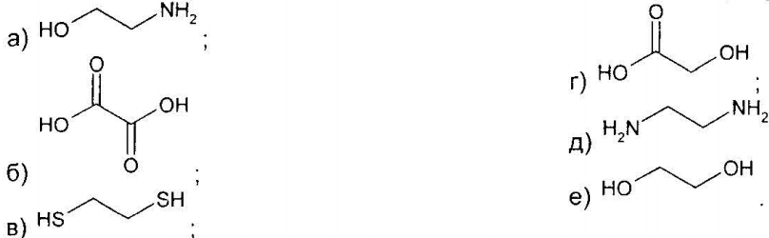
- Для осаждения гидроксида алюминия из раствора его сульфата предпочтительнее использовать водный раствор:
а) NH₃ б) NH₂OH в) Са(ОН)₂ г) Ва(ОН)₂ д) КОН е) CsOH
- Массовая доля какого химического элемента в организме человека максимальна:
а) хлора б) водорода в) кислорода г) азота д) углерода е) серы
- Один квант какого света переносит наибольшую энергию:
а) красного б) оранжевого в) зеленого г) желтого д) синего е) голубого?
- При поглощении нейтрона ядром атома азота-14 образуется протон и:
а) кислород-14 б) кислород-13 в) углерод-13 г) азот-13 д) углерод-14 е) азот-15
- Хлорид алюминия вступает в реакцию с хлоридом иода (III) с образованием соединения AllCl₆, имеющего в твердом состоянии ионное строение. Из каких ионов состоит кристаллическая решетка этого соединения:
а) I⁺ и АlСl₆⁻ б) ICI₂⁺ и AICI₅²⁻ в) ICl₂⁺ и AICl₄⁻ г) Al³⁺ и ICI₆³⁻ д) AICI²⁺ и ICI₅²⁻ е) AICI₂⁺ и IСl₄⁻
- Мышьяк образует с кислородом соединение As₄O₇. В состав его молекулы входят атомы мышьяка, валентность которых равна:
а) II и V б) III и IV в) IV и VI г) I и VI д) VI и II е) V и III
- Какое число атомов углерода входит в состав циклических фрагментов, из которых состоит молекула фуллерена С₆₀:
а) 4 б) 5 в) 6 г) 4 и 5 д) 4 и 6 е) 5 и 6
- Укажите верно составленную формулу комплексного соединения кобальта (III):
а) [Со(NН₃)₆]₃(С₂O₄)₂ б) [Со(NН₃)₆]₂(С₂O₄)₃ в) [Со(NН₃)₆](С₂O₄)
г) [Со(NН₃)₆]₂(С₂O₄) д) [Со(NН₃)₆](С₂O₄)₂ е) [Со(NН₃)₆]₃(С₂O₄)₄
- Массовая доля кислорода в хлорноватистой кислоте равна:
а) 23,76 % б) 30,50 % в) 41,08 % г) 46,74 % д) 56,83 % е) 63,71 %.
- Точка Кюри, это температура, при превышении которой у материала:
а) появляется радиоактивность б) исчезает радиоактивность в) возникают магнитные свойства
г) исчезают магнитные свойства д) резко снижается твердость е) резко увеличивается твердость.
- В состав молекулы витамина В₁₂ входит атом:
а) меди б) железа в) кобальта г) никеля д) цинка е) хрома
- В молекуле какого вещества все атомы углерода имеют различные степени окисления:
а) пентадиен-1,3 б) бутен-2-ол-1 в) этилацетат г) 2-хлорбутадиен-1,3 д) бутандиол-1,3 е) бутен-1-ин-З
- Укажите, сколько веществ из ниженазванных – этаналь, пропиламин, пропин, циклопропан, нитроэтан, метилформиат – не имеют межклассовых изомеров:
а) 0 б) 1 в) 2 г) 3 д)4 е) 5
- При нагревании какой соли основным органическим продуктом является ацетон:
а) СН₃СН₂СООNа б) CH₃CH(OH)COONa в) СаС₂O₄ г) NaOOC-CH₂-COONa д) (СН₃СОО)₂Са е) СН₃С(O)СOONН₄
- В схеме превращений 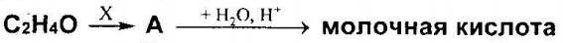 реагентом X является:
а) CH₃NH₂ б) HCN в) HCONH₂ г) CO(NH₂)₂ д) CH₃NO₂ е) H₂NCH₂COOH.
- Укажите название вещества, при гидрировании которого может образоваться соединение, существующее в двух стереоизомерных формах:
а) бутаналь б) бутин-1 в) изопрен г) пентанон-3 д) бутадиен-1,3 е) пропеналь.
- Эмпирическую формулу СН₂О не может иметь:
а) альдегид б) кислота в) надкислота г) кетон д) сложный эфир е) моносахарид.
- Укажите число спиртов состава С₅Н₁₁ОН, которые можно использовать при осуществлении превращений RCH₂OH RCHO RCOOH (без учета пространственной изомерии):
а) 1 б) 2 в) 3 г) 5 д) 4 е) 6.
- Для некоторого углеводорода масса продуктов его полного сгорания в 4,43 раза больше массы исходной навески. Был сожжен:
а) метан б) ацетилен в) пентин г) циклодекан д) бифенил е) циклооктатетраен.

Задача 11-1. При комнатных условиях исследовалась реакция между бромид- и бромат- ионами в кислой среде. Получены следующие данные:
№ опыта | C(Br⁻), М | C(ВrO₃⁻), М | C(Н⁺), М | начальная скорость, М/с
1 | 0,10 | 0,10 | 0,10 | 7,0∙10⁻⁴
2 | 0,10 | 0,20 | 0,10 | 1,4∙10⁻³
3 | 0,20 | 0,20 | 0,10 | 2,8∙10⁻³
4 | 0,10 | 0,10 | 0,20 | 2,8∙10⁻³
5 | 0,20 | 0,20 | 0,0010 | ?
а) Запишите ионно-молекулярное уравнение изучаемой реакции (ее продуктами являются вода и простое вещество).
б) В предположении, что данная реакция элементарна (протекает в одну стадию), запишите для нее выражение закона действующих масс. Определите ее общий порядок и размерность константы скорости.
в) В реальности эта реакция является сложной. Используя экспериментальные данные, определите ее истинное кинетическое уравнение и рассчитайте величину константы скорости.
г) Какова величина начальной скорости и период полупревращения кислоты в пятом опыте?
д) Если в исследуемую систему внести стирол, то протекает реакция, основным продуктом которой является органическое вещество, содержащее 40,14 % брома по массе. Установите его структуру, ответ мотивируйте.

Задача 11-2. В реальности, как вы знаете, иноязычные названия кислот переводятся на русский язык, а вот названия их солей сохраняют латинскую транслитерацию. Например: муравьиная кислота, но формиат калия.
а) Как же на самом деле называют соли лимонной и яблочной кислот?
Упомянутые соединения участвуют в известном метаболическом цикле:
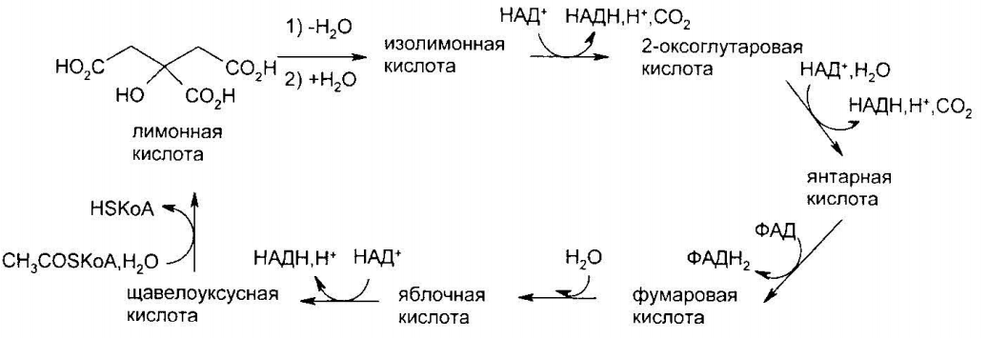
б) Приведите структурные формулы всех названных кислот в нем и укажите звездочкой стереоцентры.
При нагревании металлического калия в атмосфере СО можно получить соли одинакового качественного состава – родизонат калия (А) с незначительной примесью скварата калия (В). Их количественный состав приведен в таблице:
вещество | w(K) | w(О)
А | 0,318 | 0,390
В | 0,411 | 0,336
а) Приведите молекулярные формулы А и В, а также возможную структуру их циклических анионов, если известно что молярная масса А в 1,29 раз больше таковой для В, но ни одна из них не превосходит 400 г/моль.
б) Назовите кислоту В по тривиальной и систематической номенклатуре, кратко поясните, почему она весьма сильная (pK_{a1} = 1,5, рК_{а2} = 3,5).
в) При термолизе соли С образуется соль D и газ. Качественный состав этих солей совпадает с А и В. Установите С и D, если масса твердой фазы в ходе описанной реакции уменьшается на 16,8 %.

Задача 11-3. Углеводороды являются ценным топливом и исходным веществом в синтезе практически значимых продуктов. В опыте для полного сжигания 3,22 л газообразной при 20 °С и 1 атм смеси метана, этилена и винилацетилена потребовалось 13,0 г кислорода. (При решении используйте целочисленные значения относительных атомных масс элементов.)
а) Какой объем займут продукты сгорания при 400 К и 1,00 бар?
б) Для чего применяется винилацетилен? Приведите схемы соответствующих реакций.
в) Установите объемные доли компонентов исходной смеси, если она содержала 16,0 % метана по массе.
г) Другая смесь того же качественного состава содержит равные химические количества углеводородов и сжигается в аналогичных условиях. Можно ли изменить вещества в ее составе так, чтобы расход кислорода и объем продуктов сгорания, полученных при сжигании, не изменились? Ответ мотивируйте.

Задача 11-4. В 1999 году было синтезировано вещество X, которое обладает очень высокой твердостью. Основная область его возможного применения – замена алмазов при изготовлении режущих и обрабатывающих инструментов.
В состав X входят три химических элемента А, В и С, массовые доли которых соответственно равны 13,31 %, 11,99 % и 74,69 %, причем А и В – элементы 3-го периода, а А и С – элементы IIIA группы. При полном сгорании навески X массой 1,621 г в избытке кислорода образуется смесь оксидов, масса одного из которых равна 3,899 г. При обработке такой же навески избытком соляной кислоты выделяется 0,448 дм³ (н.у.) газа.
а) Установите, какие химические элементы входят в состав X и его формулу. Кратко поясните свой ответ и подтвердите его расчетом.
б) Приведите уравнения описанных в задаче превращений.
в) Какое тривиальное название используется в литературе для обозначения вещества X? Кратко поясните почему.
Вещество X получают, сплавляя три простых вещества в инертной атмосфере, причем для синтеза необходимо простое вещество С, не содержащее следов кислорода. Даже незначительное количество кислорода в С очень резко снижает твердость конечного продукта за счет образования новой фазы на границах зерен основного материала.
г) Образование какого соединения приводит к очень резкому снижению твердости X? Приведите уравнение соответствующей реакции.

Задача 11-5. Ниже приведено описание одной из методик получения кристаллогидрата А в лабораторных условиях.
Навеску химически чистого алюминия массой 1,160 г растворяют при нагревании в 5 % растворе КОН (плотность 1,044 г/см³), взятом с 20 % избытком по сравнению со стехиометрическим количеством. Полученный раствор нейтрализуют 10 % раствором серной кислоты (плотность 1,066 г/см³) до нейтральной реакции, а затем добавляют еще 10,0 мл раствора серной кислоты и упаривают до тех пор, пока масса раствора не уменьшится на 60 %. Полученный раствор охлаждают до 0 °С, выпавшие кристаллы отделяют от маточного раствора фильтрованием, отжимают между листами фильтровальной бумаги и осторожно сушат при 40 °С.
а) Приведите уравнения химических реакций, протекающих в описанном синтезе.
б) Запишите формулу и тривиальное название А.
в) Рассчитайте объемы растворов щелочи и кислоты, которые необходимы для проведения синтеза.
г) Для чего к раствору после нейтрализации добавляют дополнительно 10 мл раствора кислоты?
д) Чему равны массовые доли веществ в растворе до его упаривания?
е) Массовая доля безводного А в его насыщенном при 0 °С растворе равна 2,91 %. Рассчитайте массу А, которая должна теоретически получиться по описанной методике.

